**Rapport SAE-EXTRANAT**

Groupe D

ABASS Hammed

MAS Cédric

NAHARRO Guerby

**Utilisation détaillée**

**Lecture d'un fichier CSV :**

Pour lire et afficher le contenu du fichier CSV, utilisez la commande ***print*** après avoir démarré le programme.

**Ajout d'un enregistrement :**

Pour ajouter une ligne, utilisez la commande ***add*** et suivez les instructions à l'écran pour entrer les données.

**Mise à jour d'un enregistrement :**

Utilisez la commande ***update***, suivez les prompts pour sélectionner un enregistrement par numéro de téléphone et modifiez les champs souhaités.

**Suppression d'un enregistrement :**

Pour supprimer une ligne, tapez ***remove*** et entrez le numéro de téléphone de l'enregistrement à supprimer.

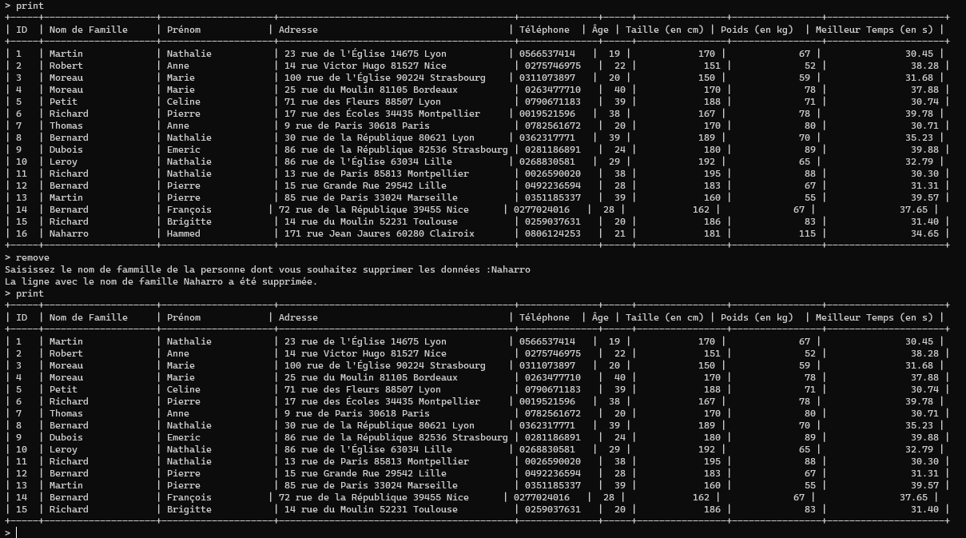

**Traitement des erreurs**

Si vous rencontrez des messages d'erreur, vérifiez que le format de vos données correspond aux attentes du programme et que le fichier CSV est accessible et correctement formaté.